SitaDrain® Kastenrinne mit Einlegerost, Stahl verzinkt

Sita Bauelemente

Eigenschaften

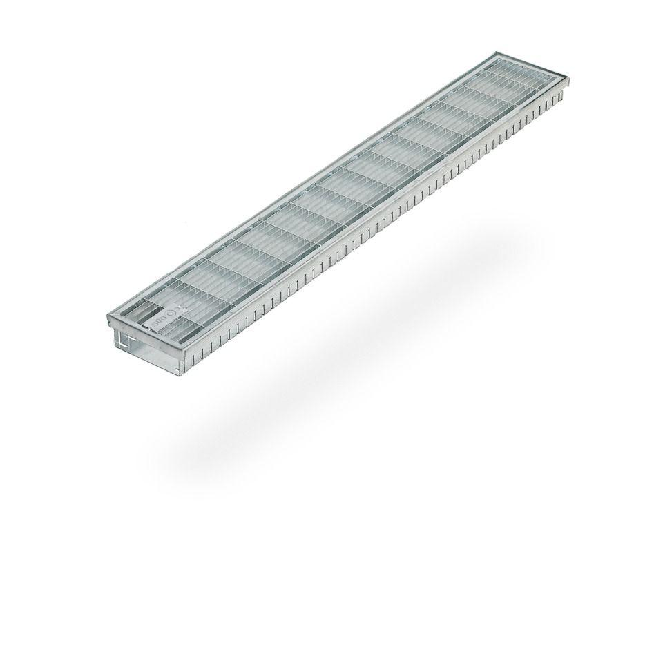

Form

gerade Rinne

Werkstoff

Stahl

Breite (mm)

150,00

Höhe (mm)

30,00 - 50,00

Länge (mm)

1.000,00

Brandverhalten

A1